

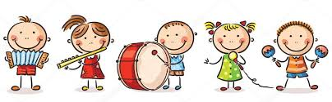
Скрипичный ключ
№5 / 2018
Газета для
родителей

МБДОУ д/с "36
"Жемчужинка"
СОДЕРЖАНИЕ
Играем в оркестре..1

Что дает детям игра
в ансамбле?…….....2

Шумовые
инструменты………3

Читайте вместе
с детьми……………4
«Ценность детского творчества не в результате, а в процессе, оно нужно не слушателям, а детям»
М.Котляровская

Играем в оркестре
Игра в оркестре – занятие увлекательное, но не простое, которое у детей, всегда связана с чувством радости и удовольствия. Маленькие исполнители должны не только владеть навыками игры на различных детских инструментах, но и обладать очень важным для музыканта умением, слушать и слышать друг друга, слаженно играть в ансамбле. Желание играть в оркестре настолько велико, что дети не замечают той большой учебной работы, которая проводится в процессе музицирования и от которой они не устают, потому что являются деятелями, а не сторонними наблюдателями или слушателями. Соприкосновение с тайнами музыкального искусства, повышает интерес к занятиям, способствует развитию музыкальных способностей, обогащает музыкальные впечатления дошкольников.

ЧИТАЙТЕ ВМЕСТЕ С ДЕТЬМИ
ОРКЕСТР
Юрий Владимиров
Папа и мама ушли к дяде Косте.  У Саши и Вали - гости.  И придумали Саша с сестрою:  "Давайте устроим  Оркестр".  И устроили:  Валя - на рояли,  Юля - на кастрюле,  Лешка - на ложках,  Саша - на трубе, -  Представляете себе?  Кошка - в окошко,  Кот - под комод,  Дог - со всех ног  Hа порог  И на улицу.  И по всем по этажам -  Страшный шум, страшный гам;  Кричат во втором:  "Рушится дом!  Провалился этаж!"  Схватили саквояж  Лампу, сервиз  И - вниз.  А в первом говорят:  "Без сомнения -  Hаводнение".  Захватили сундуки  И - на чердаки.  А на улице, где дом,  Разгром:  Очень страшно, очень жутко,  Своротила лошадь будку.  Страшный шум, страшный крик, -  В лавку въехал грузовик... | Прибегает управдом:  "Почему такой содом?  Где пожар, где обвал?!" -  И оркестр увидал:  Валя - на рояли,  Юля - на кастрюле,  Лешка - на ложках,  Саша - на трубе, -  Представляете себе?  А дворник дал  Пожарный сигнал,  И по этому сигналу  Часть тотчас же прискакала:  "Где горит? где горит?" -  Управдом говорит:  "Hет пожара здесь, - поверьте,  Все несчастье тут - в концерте".  Папа и мама на улице Лассаля  и то - услыхали,  Что за шум, что за гром.  Ах, несчастие дома.  Побежали так, что папа  Потерял платок и шляпу.  Папа с мамой прибегают,  Папе дети говорят:  "Тише, - здесь оркестр играет!"  Hу-ка, вместе, дружно в лад:  Валя - на рояли,  Юля - на кастрюле,  Лешка - на ложках,  Саша - на трубе, -  Представляете себе?

В результате обучения игре на музыкальных инструментах у дошкольников формируются: музыкально - ритмический слух, внимание и память, координация движений, мелкая моторика, дыхание, фонематический слух, координация движений.
При игре на мелодических музыкальных инструментах развиваются все три основные музыкальные способности: ладовое чувство, музыкально-слуховые представления и чувство ритма.
Игра на ударных музыкальных инструментах, не имеющих звукоряда (ложках, треугольнике, бубне, барабане) расширяет тембровые представления детей, помогает выработать чувство ритма. С.Станиславский писал: «Какое счастье обладать чувством темпа и ритма. Как важно смолоду позаботиться о его развитии…». Известный крупнейший физиолог В.М.Бехтерев доказал, что вначале на маленького ребёнка заметное воздействие оказывает ритм, а лишь затем звуковысотные сочетания и тембр звучащей музыки. Еще он считал, что с помощью музыкального ритма можно установить равновесие в деятельности нервной системы ребёнка, умерить слишком возбуждённые темпераменты и растормозить заторможенных детей, урегулировать неправильные и лишние движения..
Нельзя не отметить, насколько полезен этот вид деятельности для детей логопедических групп, где инструментальное музицирование направлено не только на развитие музыкальных способностей и творчества детей, а также на воспитание и коррекцию речевых, двигательных и психических процессов. Установлено, что сниженный слух и плохое восприятие ритмической структуры звуковой среды резко тормозят формирование экспрессивной речи. Если чувство ритма несовершенно, то замедляется становление развернутой (слитной) речи, она невыразительна и слабо интонирована; дошкольник говорит примитивно, используя короткие отрывочные высказывания. И в дальнейшем слабое развитие слуховых и моторных способностей тормозит развитие ребенка, ограничивая не только сферу интеллектуальной деятельности, но и общение со сверстниками.
Совместное музицирование развивает умение слышать себя и своих партнеров по ансамблю, следовать одной общей цели, оценивать свою игру, расширяет музыкальный кругозор, воспитывает уверенность в себе, целеустремленность, чувство коллективизма. В процессе игры в оркестре (ансамбле) у детей проявляются индивидуальные черты каждого исполнителя: наличие воли, эмоциональности, сосредоточенности, стремление к достижению цели, развиваются и совершенствуются коммуникативные качества.

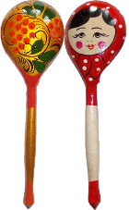
ЛОЖКИ
Родина: Россия
Тембр: четкий, звонкий
Звукоизвлечение: ударяют одну о другую выпуклыми сторонами.
Обычно в игре используются три ложки. Две из них закладываются между пальцами левой руки, третья берется в правую. Первые служат как бы двойной «наковальней», по которой бьют третьей ложкой.

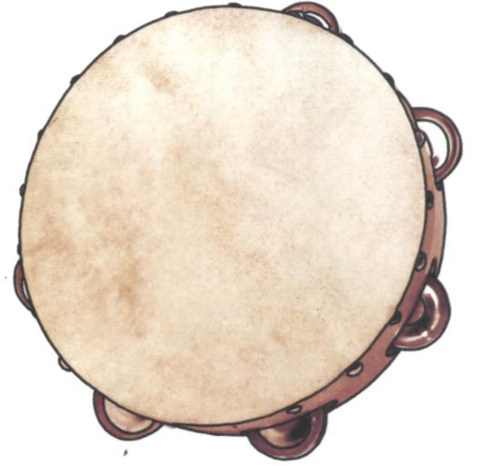
БУБЕН
Родина: страны древнего Востока.
Тембр: звон и бряцание.
Инструмент с неопределенной высотой звука. Применяется для ритмического сопровождения пляски или пения. Особое распрост-ранение получил в Италии и Испании.

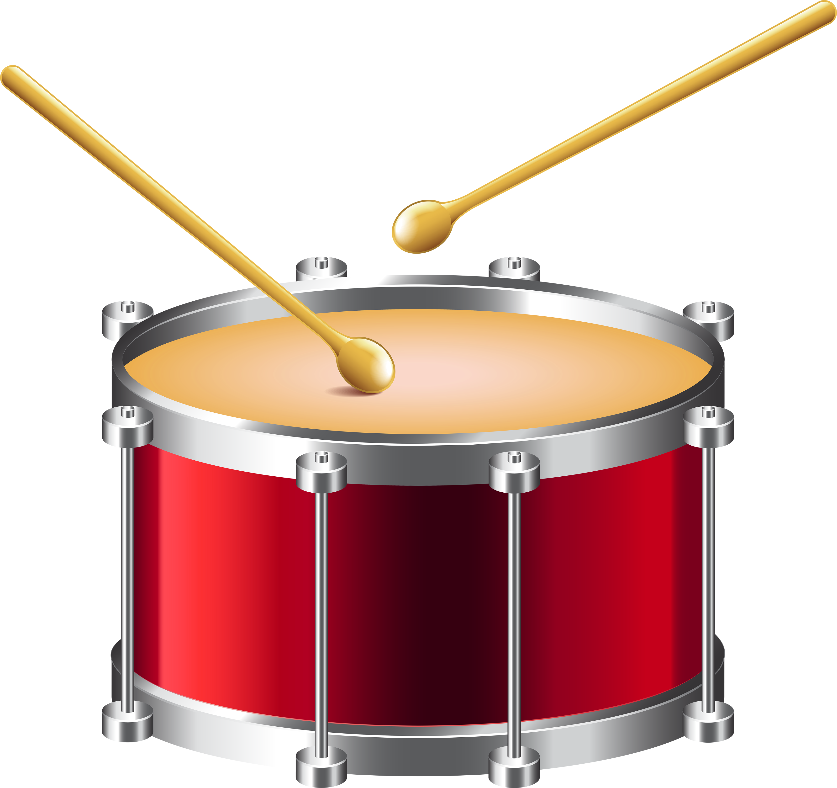
БАРАБАН
Родина: Африка (тамтам), Турция (большой
барабан)
Происхождение: В Азии встречаются барабаны без корпуса: кожа просто растягивается
на колышках, вбитых в землю.

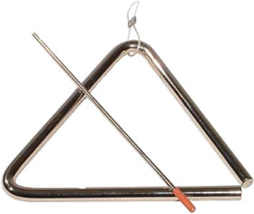
ТРЕУГОЛЬНИК
Происхождение: известен с 15 века.
Тембр: при легком ударе – нежный, звонкий, «воздушный», при сильном – яркий, блестящий, пронзительный.
Инструмент с неопределенной высотой звука. При игре подвешивается на струне или ремешке и ударяется тонкой метал. палочкой.

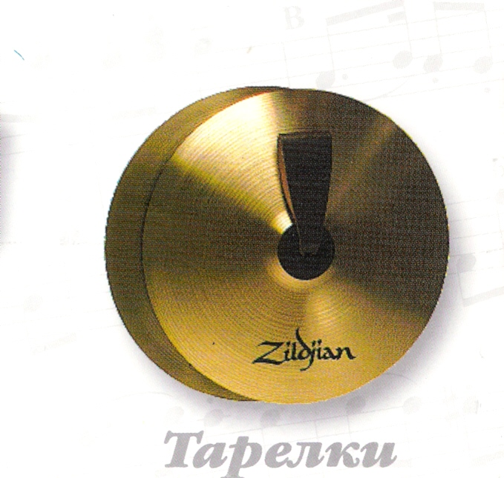
ТАРЕЛКИ
Родина: Древний Египет. 4000 лет назад.
Тембр: Легкий, слегка шипящий.
Один из самых древних инструментов.
Для извлечения звука иногда используется
палочка или металлическая метёлочка – щетка.

